|  |
| --- |
|  |
| МИНОБРНАУКИ РОССИИ |
| Федеральное государственное бюджетное образовательное учреждение высшего образования«МИРЭА - Российский технологический университет»РТУ МИРЭА |

Институт информационных технологий (ИТ)

Кафедра инструментального и прикладного программного обеспечения (ИиППО)

|  |  |
| --- | --- |
| **ОТЧЕТ ПО ПРАКТИЧЕСКИМ РАБОТАМ №1-2** | |
| **по дисциплине** | |
| «Разработка клиент-серверных приложений»  на тему  **«NodeJS. Создание React приложения»** | |
| Выполнил студент группы ИКБО-20-19 | Московка А.А. |
|  |  |
| Принял | ассистент, Коваленко М.А. |

Практическая работа выполнена «28» февраля 2022 г.

(подпись студента)

Зачтено «__» февраля 2022 г.

(подпись студента)

Москва 2022

**Цель работы:** создать простое React приложение.

**Задание:**

1. Установить NodeJS;
2. Установить и запустить React приложение;
3. Внести изменения в начальную страницу приложения: разметку, стили, изображения.

**Описание выполнения работы:**

Во-первых проводится установка NodeJS с официального сайта (Рисунок 1)

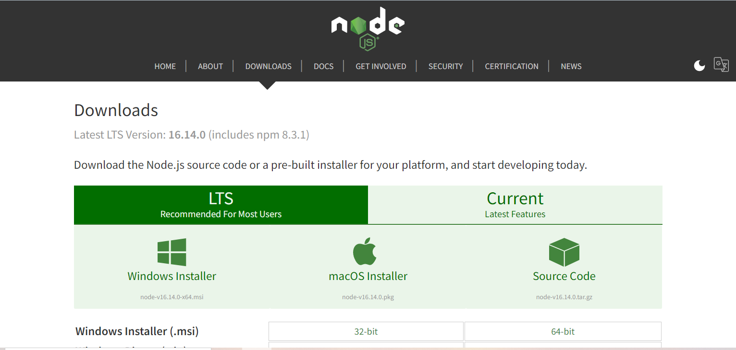

Рис. 1 – Страница с установщиком NodeJS

Далее создаём первый проект используя команду "npx create-react-app ikbo-20-19-maris" в заранее заготовленной папке. NodeJS самостоятельно докачает все необходимые пакеты и зависимости для начальной работы (Рисунок 2).

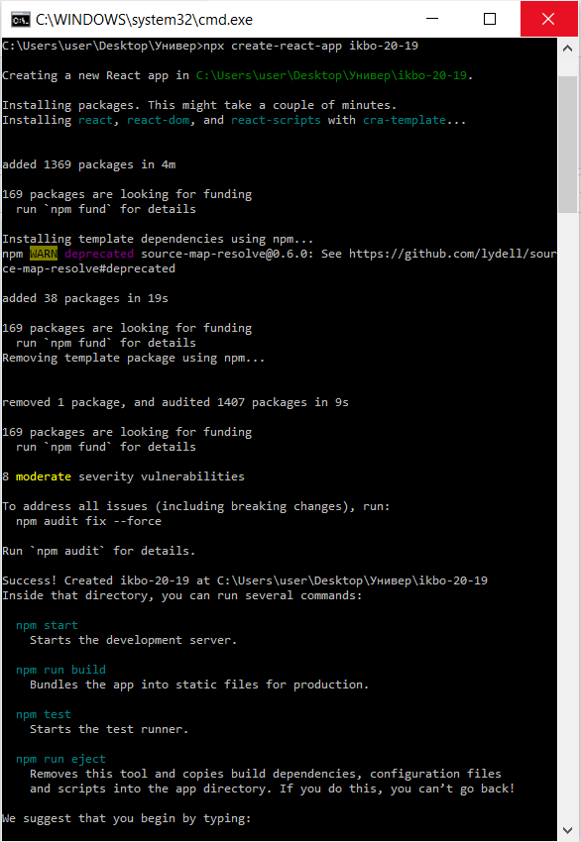

Рис. 2 – Процесс создания проекта в командной строке

По завершении установки на компьютере появляется папка проекта в форме указанной ниже (Рисунок 3)

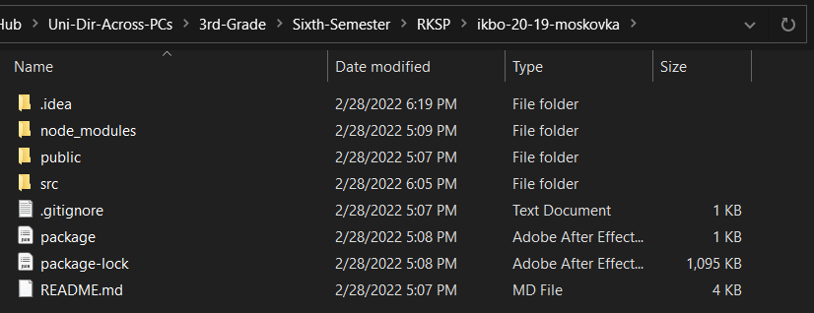

Рис. 3 – Папка с созданным проектом

Задачи:

• Создать разметку и стили для главной страницы приложения.

• Использовать импорт и экспорт для файлов с разметкой и стилями

| Листинг 1 – Функция Header |
| --- |
| function Header(){  return(  <header className='header'>  <img src='https://www.mirea.ru/upload/medialibrary/281/ IIT_colour.jpg' />  </header>  ); } export default Header; |

Результат выполнения функции Header на странице (Рисунок 4)

Рис. 4 – Результат работы функции Header

Листинг 2 – Компонет SomeData

import './SomeData.css';  
  
function SomeData(){  
 return(  
 <body className='someData'>  
 <div className='H1'>  
 What is Lorem Ipsum?  
 Lorem Ipsum is simply dummy text of the printing and typesetting industry.  
 Lorem Ipsum has been the industry's standard dummy text ever since the 1500s,  
 when an unknown printer took a galley of type and scrambled it to make a type specimen book.  
 It has survived not only five centuries, but also the leap into electronic typesetting,  
 remaining essentially unchanged. It was popularised in the 1960s with the release of  
 Letraset sheets containing Lorem Ipsum passages, and more recently with desktop publishing  
 software like Aldus PageMaker including versions of Lorem Ipsum  
 </div>  
  
 </body>  
 );  
}  
export default SomeData;

Отображение работы компонента в приложении (Рисунок 5).

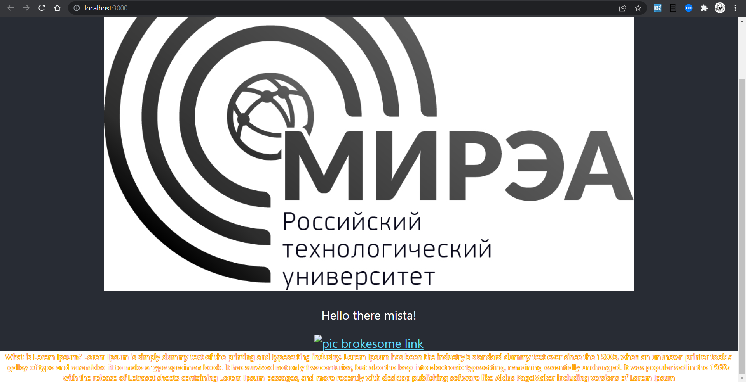

Рис. 5 – Работа компонента SomeData в браузере

**Вывод:** В данной практической работе были освоены навыки установки NodeJS и создания React-приложения. Получен опыт работы с компонентами и модификации основного узла проекта (App.js) через добавление заранее созданных программных компонентов.